Maatopdracht 1 de school
- Wat is de identiteit van de school?
De school is christelijk.

- Wat vind je hiervan terug tijdens de lessen?
De Kameleon is een protestantschristelijke school. Wie het christelijk karakter van onze school respecteert, is welkom. We vertellen de verhalen van hoop, vrede, recht en verzoening, zoals we die in de Bijbel vinden. We proberen de kinderen een liefdevolle omgang met het geloof aan te leren, die ook in de omgang met elkaar terug te zien is. Zo willen we de kinderen een besef van geborgenheid (jij mag er zijn) bijbrengen. Wanneer de kinderen onze school verlaten, hopen wij dat ze terug kunnen kijken op een fijne schooltijd, waarin voldoende veiligheid en uitdaging is geboden om zich te ontplooien.
Ook bidden we voor het eten en drinken, en doen we aan trefwoord.

- Welke opleiding (en) moet je volgen om les te kunnen geven op een bassischool en hoe veel jaar moet je hiervoor naar school?
Je kan pabo doen op hbo-niveau. Je kan de opleiding 4 jaar doen. Maar als alles goed gaat kun je hem ook versnellen naar 3 jaar.

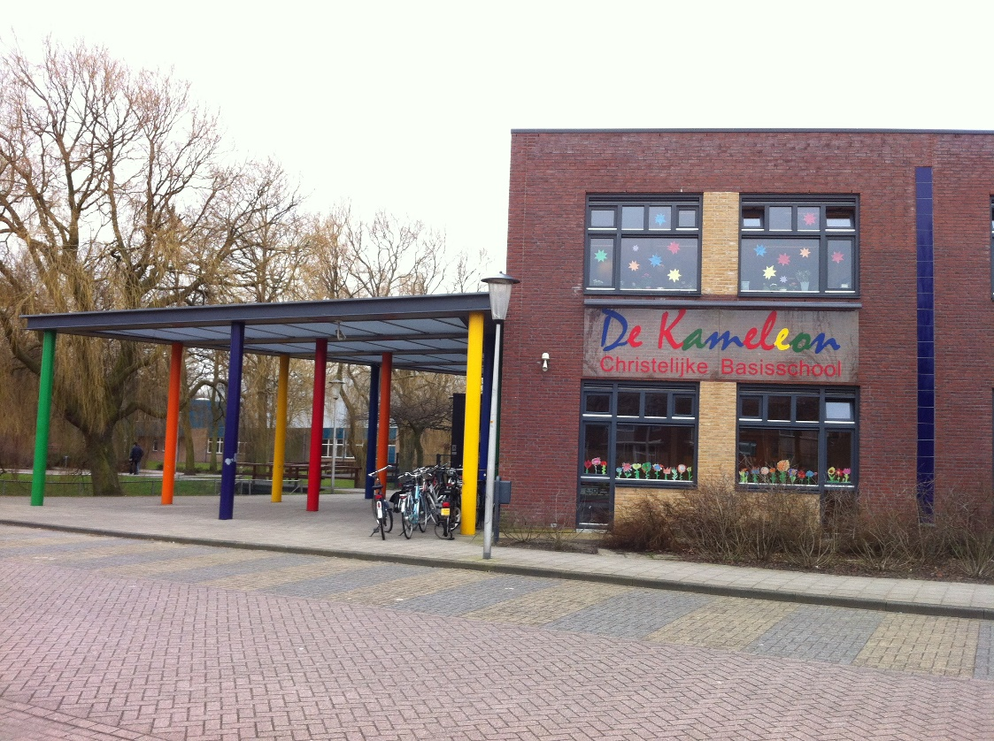
Maatopdracht 2 remedial teacher
Remedial teaching is extra uitleg en hulp aan kinderen die leermoeilijkheden of andere problemen (zoals faalangst) hebben. Remedial teaching kan individueel of in kleine groepjes. De leerkracht die deze hulp geeft, heet een remedial teacher. Er zijn twee soorten remedial teachers : leerkrachten die binnen het reguliere onderwijs extra hulp geven en personen die een eigen praktijk hebben en het buiten school om doen. De RT-er probeert eerst een beeld te krijgen van het probleem aan de hand van een gesprek, toetsen en/of observaties. Daarna wordt een handelingsplan opgesteld met de doelen voor de komende periode.
er zijn 2 remedial teachers aanwezig op school.
er zijn verschillende kinderen in de klas met problemen:
- Finn R en Mees doen spelling
- Quinty en Lisette doen rekenen
Vandaag liep ik mee met Finn R. we gingen naar een rustig lokaal, daar gingen we dus spelling doen. Eerst mocht Finn woordjes opnoemen in 1 minuut. Hij had er ongeveer 54 gelezen en 7 fout. Daarna ging juf Els een verhaal voorlezen, vaak kam het wordt uitgelaten er in voor of in delen die moest hij onderstrepen. Daarna mocht Finn het verhaal weer lezen en streepte juf Els de fouten aan die hij maakte. Hij had er toen minder gelezen maar wel minder fout. Toen ze daar mee klaar waren moest Finn weer woordjes op lezen in 1 minuut, ook hier had hij er minder gelezen maar meer goed.

Maatopdracht 3 lezen
Het boek de gruwelijke generaal:
Waar let je vooral op tijdens het lezen?
Ik lette vooral op de uitspraak van een zin, bijvoorbeeld als iemand iets spannend zegt moet je dat ook spannend voorlezen.
Ook of ik hard en rustig genoeg praat.
Maar soms vind ik dat nog best lastig.
Ik had hierbij nog een kleine samenvatting gemaakt van het stukje dat ik gelezen heb:
Ik las hoofdstuk 16 voor ‘het cadeau’ voor.
Dit hoofdstuk ging over het ontwerp van een nieuwe stad. Alleen was het schaalmodel heel raar vond Fico, hij vond het net paaseieren. Maar de president zei dat hij het op de maan gaat bouwen, daarom zagen de huisjes er zo uit want het waren dus maanhuisjes. Rosa vindt het maar raar dus die zegt er maar wat van. Ze zegt dat de maan helemaal niet van hem is en dat hij niet anders is dan de rest, en dat er allang mensen op de maan zijn geweest. Maar de president vindt dat helemaal niet, hij vond dat het maar een nepfilmpje was die op YouTube was geplaatst. Toen de ruzie maar doorging, knalde de deur open en de bediende stormde naar binnen en zei hijgend: ‘Ze is ernstig ziek’.
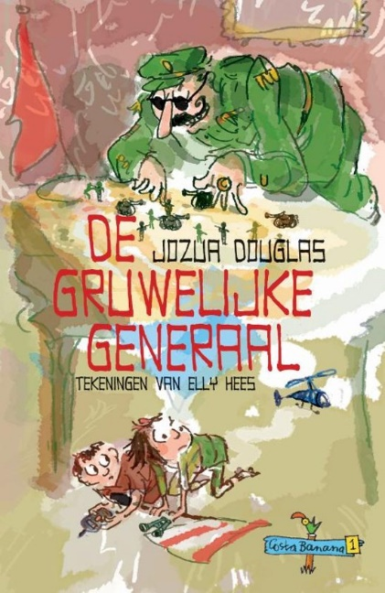

Trefwoord:
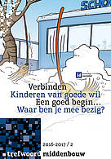
Ik las een stuk uit trefwoord voor tijdens de pauze. Dit ging over 2 personen uit het boek die op het platteland moesten werken voor geld maar niet eerlijk werden betaald. Aan het einde stelde ik een paar vragen of zij het nou eerlijk vonden of niet en waarom. Hier gingen ze bijna allemaal op in, en vonden het allemaal oneerlijk.
Maatopdracht 4 en 5 raam knutselen
(Maatopdracht 4)
Deze 2 maatopdrachten hebben ik samen gedaan want we hebben ze in 1 gedaan.
Ik heb een vogelhuis op het raam gemaakt met sneeuw, omdat het natuurlijk winter is. De kinderen mochten allemaal vogeltjes maken met bijv. sjaals, mutsen, handschoenen enz.
- Waarmee heb je het gedaan (materiaal)?
Alles was gemaakt met papier en natuurlijk lijm.
- Waarom heb je het zo gedaan?
Omdat dat het leukst en het creatiefst is. Je hebt ook zo veel kleuren.
- Waar heb je op gelet?
Hoe de kinderen alles knippen, hoe ze de opdracht vinden en of ze het naar hun zin hebben.
- Hoe vonden de kinderen het?
Ze vonden de opdracht zeker leuk en de vogeltjes zijn allemaal superleuk en creatief.
- Wat heb je er zelf van geleerd?
Dat kinderen daar heel veel fantasie voor hebben, en wat creatiever zijn met opdrachten bedenken en uitvoeren.
- Wat zou je volgende keer anders doen bij een knutselopdracht?
Ik denk niet echt iets anders want ik vond het echt superleuk en goed gaan.

(Maatopdracht 5)
Ik heb met een paar bruine stroken een huisje gemaakt en daarna sneeuw erbovenop en aan de onderkant. De bruine stroken zijn opgeplakt met buddies en de sneeuw met kinderlijm
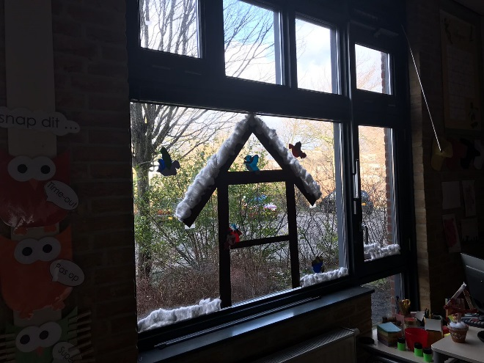
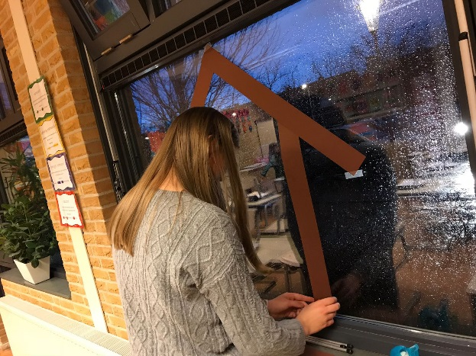
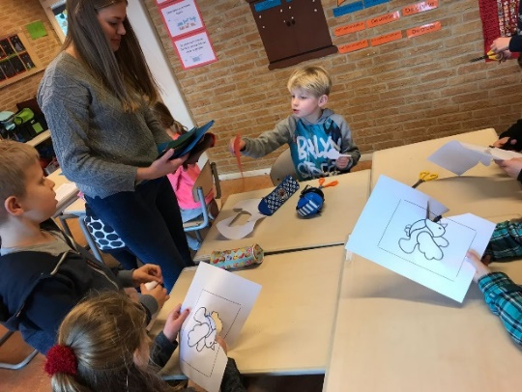
Maatopdracht 6 speciaal onderwijs
Waarvoor is speciaal onderwijs?
Dit zijn scholen voor leerlingen met lichamelijke of verstandelijke beperkingen. En voor langdurig zieke kinderen en leerlingen met epilepsie. Dit cluster bestaat uit scholen voor kinderen met psychiatrische stoornissen of ernstige gedragsproblemen.
Noem 2 scholen in het Westland met speciaal onderwijs.
- SBO de diamant:
De Diamant is een interconfessionele school voor speciaal basisonderwijs in het Westland. Wij richten ons op kinderen in de leeftijd van 4 tot 13 jaar met leer-, gedrags- en/of ontwikkelingsproblemen, die onvoldoende baat hebben bij het reguliere onderwijsaanbod. Wij bieden ons onderwijs- en ondersteuningsaanbod in nauwe samenwerking met de ouders/verzorgers, de reguliere basisscholen en de jeugdhulpverleningsorganisaties in de regio.

- Herman boeren school:
Het onderwijs op een ZML school is wezenlijk anders dan dat in het primair onderwijs. In de loop van het schooljaar kan de groepssamenstelling wijzigen als dat in het belang is van de leerling of de school. Het onderwijs is ZML-specifiek. Dit betekent dat er voortdurend wordt gekeken of de ontwikkeling van de leerling conform de verwachting verloopt. In alle klassen is, naast een vaste leraar, een vaste onderwijsassistente aanwezig. Leerlingen van de SO-locatie van de Herman roerenschool hebben de leeftijd van 4 t/m 12 jaar, vergelijkbaar met die van een reguliere basisschool. De groepen bestaan uit maximaal 14 leerlingen.
zit er in jouw groep een kind wat anders is dan de andere kinderen?


Er is niet echt een specifiek kind die wat anders is. Maar er zijn sommige kinderen die net even wat meer aandacht en hulp nodig hebben dan de rest.

Maatopdracht 7 observeren
Ik ging een van de jongens observeren die wat vaker opvalt.
Hij zit vaak onderuit op zijn stoel. Toen er op het bord iets leuks kwam liep hij naar een ander groepje om zijn mening te vertellen van wie er moest winnen bij de olympische spelen. Met opruimen van het rekenspelletje was hij druk in gesprek met klasgenootje dus was hij niet echt bezig met opruimen. Hij is ook geïnteresseerd in wat er op het bord gebeurt en niet in het spelletje. Hij vindt het ook erg fijn om alles in eigen handen te nemen. Hij zit tijdens het spelletje op tafel en is geïnteresseerd in de valentijnskaarten. Hij wil zijn mening graag duidelijk maken aan anderen.
Met gym is hij wat drukker en wilt graag laten zien wat hij kan. Maar dat is ook niet erg want hij is echt super sportief en kan bijna alles.


